Синтез нового флуоресцентного бисфосфоната для создания модельной остеотропной системы адресной доставки на основе PLGA
Барабанщиков И. В., Струкова В. А., Юрьев Д. Ю., Ткаченко С. В., Ощепков М. С.
Студент, 5 курс специалитета
Российский химико-технологический университет им. Д. И. Менделеева,
факультет химико-фармацевтических технологий и биомедицинских препаратов, Москва, Россия
E-mail: v.temulechek@gmail.com
Остеосаркома (ОС) – опухоль мезинхимального происхождения, способная выделять остеоид, является одной из лидирующих причин смерти онкобольных в возрасте до 19 лет. Существующие методы терапии зачастую малоэффективны и характеризуются значительными побочными эффектами, поэтому разработка новых подходов к лечению и диагностике ОС являются актуальной задачей современных биомедицинских исследований. Одним из наиболее перспективных направлений является создание систем адресной доставки на основе сополимера молочной и гликолевой кислот (PLGA).
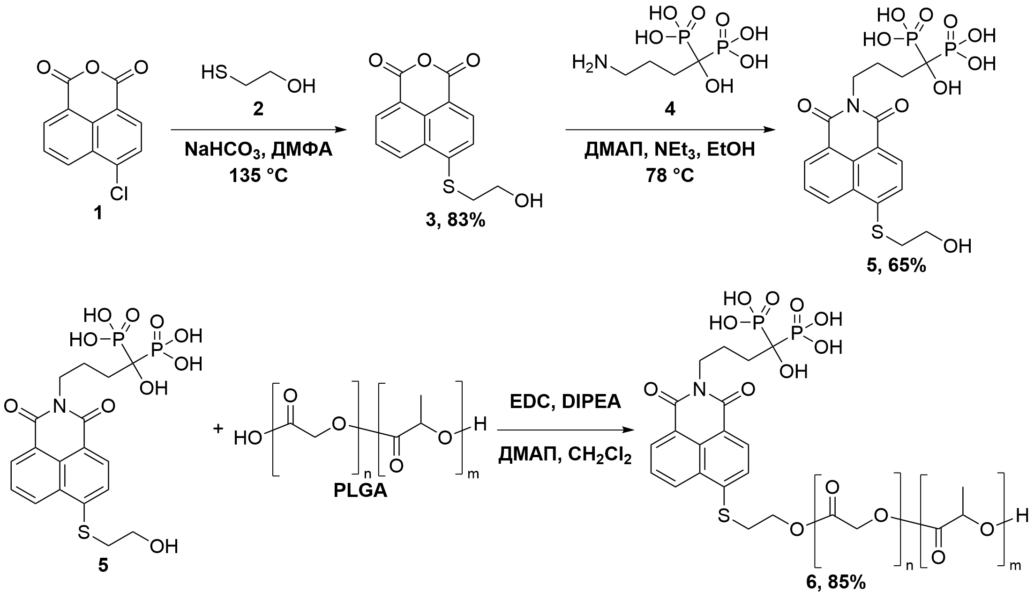
В данной работе описано получение α-гидроксибисфосфоната на основе 1,8-нафталимида 5 и его коньюгата с PLGA 6. Введение бисфосфонатной группы обуславливает специфичность в отношении костной ткани, а структура 1,8-нафталимида позволяет использовать флуоресцентную микроскопию для изучения распределения полученных наносистем. На первом этапе работы был получен 4-(2-гидроксиэтилтио)-1,8-нафталевый ангидрид 3 по реакции ангидрида 1 с β-меркаптоэтанолом в ДМФА при 135 °C в присутствии NaHCO₃. Дальнейшее ацилирование алендроновой кислоты ангидридом 3 в этаноле в присутствие ДМАП и триэтиламина позволило получить флуоресцентный бисфосфонат 5 с выходом 65%. Коньюгация флуорофора 5 с PLGA проводилась карбодиимидным методом, выход вещества 6 по массе 85%.
Схема 1. Синтез α-гидроксибисфосфоната 5 и его конъюгата с PLGA 6
Для вещества 5 изучены спектрально-люминесцентные свойства в воде: максимум длины волны поглощения – 397 нм, максимум длины волны флуоресценции – 507 нм.
На основе конъюгата 6 методом двойной эмульсии были синтезированы PLGA наночастицы, загруженные доксорубицином (d_{ср} = 209,0±0,8 нм, PDI = 0,32±0,02 и ζ-потенциал = 5,63±0,41), степень включения препарата составила 81%. Таким образом, была получена модельная остеотропная система адресной доставки с возможностью флуоресцентной визуализации для проведения последующих исследований in vitro.
Работа выполнена при финансовой поддержке Министерства науки и высшего образования РФ в рамках государственного задания (проект FSSM-2025-0002).

